OTİZM NEDİR?

Otizm, erken dönemde ortaya çıkan ve yaşam boyu devam eden, , sosyal etkileşim ve sosyal iletişimde bozukluk, sosyal etkileşim ve toplumsal ilişki geliştirmede sorunlar, basmakalıp ve yineleyici davranışlar ile ilgi alanlarındaki sınırlılık olarak karakterize olan ve bu sınırlılıkların zihinsel yetersizlik veya gelişimsel gerilik ile açıklanamadığı bir bozukluktur

OTİZME NE SEBEP OLUR?
Otizmin nedeni henüz tam olarak tespit edilememiştir. Otizmin tek bir nedeni yoktur. Pek çok nedeni olduğu artık bilinmektedir. Otistik bireylerde beyin hücreleri farklı çalışmaktadır. Hücreler arasında mesaj taşıyan kimyasal ileticilerde eksiklik ya da fazlalık olduğu düşünülmektedir. Bazı genetik hastalıklar otizme yol açar.
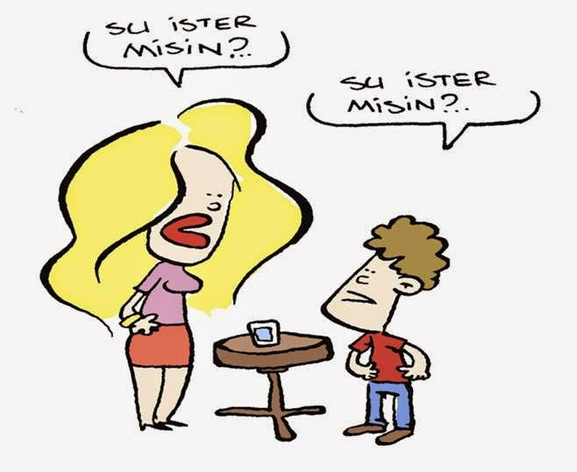

OTİZİMİN GENEL BELİRTİLERİ
Otistikler aşağıdaki genel davranışların en az yarısını gösterirler. Bu belirtiler bazı çocuklarda çok hafif ya da çok şiddetli olabilir. Her bir belirtinin etkisi de diğerinden farklı olabilir. Ayrıca, Bu davranışlar birçok farklı sebeple ve yaşlarına uygun olmayacak bir şekilde sergilenebilir.

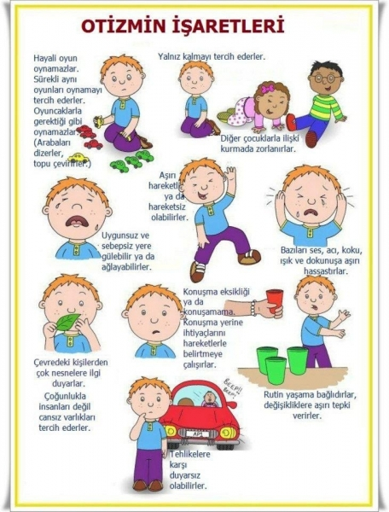
OTİZMİN DİĞER BELİRTİLERİ

- Diğer Çocuklarla ilişki kurmakta zorluk
- Her şeyin aynı olmasını istemek, rutin yaşama bağlılık, değişikliklere aşırı tepki vermek
- Aşırı hareketlilik ya da aşırı hareketsizlik
- Tehlikeye ve acıya karşı duyarsızlık
- Göz temasının çok az ya da hiç olmaması
- Sürekli aynı oyunları oynamak
- Motor hareket gelişiminde düzensizlik. (Topa vuramaz ama küpleri üst üste koyabilir.)
- Ekolali (Cevap vermek yerine, kendisine söylenenleri aynen tekrar etmek)
- Yalnız kalmayı tercih etmek
- İhtiyaçlarını belirtmekte zorlanmak. Konuşma yerine hareketlerle ihtiyaçlarını belirtmeye çalışmak
- Temastan, kucağa alınmaktan ya da sevilmekten hoşlanmamak
- Objeleri kendi etrafında çevirmek
- Seslere karşı aşırı duyarlılık ya da aşırı duyarsızlık
- Normal öğrenme metotlarına karşı duyarsızlık
- Objelere gereksiz yere bağlanmak
- Bir sebep olmadan strese girmek, üzüntü duymak
- Konuşabilen çocuklarla konuşma başlatma veya konuşmayı devam ettirme konusunda yetersiz girişimler
- Tekrarlayan, sınırlı ve kalıplaşmış aktivite, davranışlar ve ilgi alanları
- Tekrarlayan, kalıplaşmış veya çok öznel dil kullanımı

ÖĞRETMENLERE ÖNERİLER

1) Otizm Her Çocuğu Farklı Etkiler
Her otizmli çocuk birbirinden farklıdır. Hepsinin farklı zevkleri, istekleri ve ihtiyaçları bulunmaktadır. Otizmli bir çocuğu tanımak istiyorsanız, bunu yapmanın en iyi yolu çocuğun ailesiyle konuşmaktır.

2) Belirli Bir Rutin ve Değişim Uyarıları Tüm İlişkinizi Değiştirecektir
Değişimin kaçınılmaz olduğunu ve kimi zaman herkes için zor olabileceğini biliyoruz. Ancak otizmli bir çocuk için değişim ve sürprizler tüm hayatının aksaması anlamına gelebilir. Yedek öğretmen, yangın tatbikatı ve sınıf gezileri otizmli öğrenciniz için her zaman zor olacaktır. Bu süreci, çocuğa önceden açıklayıcı bir anlatım yaparak ve anksiyete sürecinde onu anlayarak hafifletebilirsiniz.

3) Fazladan 3 Saniye
Otizmli bir çocuk dili anlamak için fazladan zamana ihtiyaç duyar. Ona söyleneni algılaması için cümlenin bitişinin ardından fazladan 3 saniye zaman tanıyın. Basit bir anlatım dili ve kısa cümleler kullanın. Komut vermeniz gerektiğinde ise 2 kelimeyi geçmemesine özen gösterin. Eğer söyleneni tekrarlamanız gerekiyorsa cümlenin yapısını değiştirmeden tekrarlamanız bu durumda büyük bir önem taşır..

4) Anlayan ve Karşılık Veren İletişim Birbirinden Farklıdır
Sınıfınızdaki otizmli öğrenciniz tahmin ettiğinizden çok daha fazlasını anlıyor olabilir. Öte yandan çok uzun cümleleri ve söylemleri tekrarlıyor ancak hangi konudan bahsettiğini fark etmiyor bile olabilir. Otizmli bir çocuğun her günü ve her etkileşimine aslında bir eğitim süreci olarak yaklaşılmalıdır.

5) Mecazi Anlamın Yokluğu
otizmli bir çocuk deyimleri gerçek anlamlarıyla anlamaya çalışacak ve iletişim süreci içinden çıkılmaz bir kargaşaya dönüşecektir. Bu nedenle sözcükleri gerçek anlamlarıyla kullanın

6) Günlerce Tek Bir Konu
Sizin için oldukça önemsiz gelen konular, otizmli bir çocuğun günlerce ara vermeden konuşacağı konular olabilir. Saatlerce sürebilecek bir döngü halinde çocuk, ara vermeden tek bir konu hakkında konuşabilir. Bu durumda çocuğun hevesini kırmadan konuyu eğitim başlıklarına yönlendirebilirsiniz.

7) Sosyal Ortamlar ve Otizm
Sınıf ortamı, annenin çocuğa evde asla yaratamayacağı bir ortam olduğu için etrafında benzer ilgileri olan onlarca yaşıtı bulunurken çocuğu iletişim kurmaya teşvik etmek, sürekli üzerinde çalışılması gereken otizmde sosyal beceriler için mükemmel bir etkileşim fırsatıdır. Otizmli çocuk, yaşıtlarıyla kimi zaman ilgili gözükmese dahi öğretmenin çocuğu alıştırmaya çalışması yararlı olacaktır.

8) Duyusal Ölçeklerin Farklılığı
Sizin duymayacağınız sesler, fark etmeyeceğiniz renkler ve aniden değişen görüntüler otizmli bir çocuğun içine kapanmasına sebep olabilir. Sınıftaki diğer öğrencilerin rahatsız olmayacağı basit değişiklikler ile bu sorunların üstesinden gelinebilir.

9) Sınıf Arkadaşlarına Otizmi Açıklamak
Otizmli bir çocuk, sınıfta bazen farklı davranışlar sergiler. Bu davranışlar, doğal olarak, yaşıtlarına oldukça garip gelecektir. Öncesinde sınıf arkadaşlarıyla konuşarak kendilerine otizmin ne olduğu ve otizmli arkadaşlarına nasıl tepkiler verilmesi gerektiğini anlatmak çok önemlidir.

10) Ceza Değil Pozitif Pekiştirme
Ceza veya ceza vermekle tehdit etmek otizmli çocukların anskiyetesini tetikler Bunun yerine otizmli çocuğun yeteneklerine ve denemeye istekli olduğu noktalara odaklanarak her hareketini pozitif pekiştirme ile daha iyi olması için yönlendirebilirsiniz

12) Otizmli Bir Çocuğun İhtiyacı Olan Tek Şey Anlayış
Otizmli çocuklara anlayışlı davrandığınız sürece size her zaman iyi yaklaşacaklar ve sizi seveceklerdir. Onlara vermeniz gereken tek şey anlayış.



TARSUS ÖZEL EĞİTİM ANAOKULU



Öğretmen Broşürü

